**¡IZQUIERDA Y DERECHA!**

***Observa y aprende.***



IZQUIERDA - DERECHA

***Comenta.***

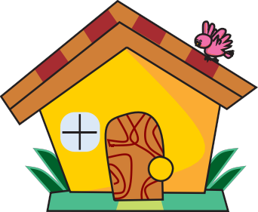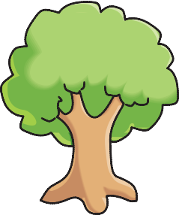

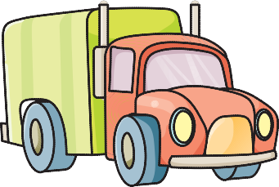

1. ***¿Qué está a la derecha de la casa?...........................***

***b) ¿Qué está a la izquierda de la casa?..........................***

***Contesta.***

|  |  |  |
| --- | --- | --- |
|  |  |  |
| ¿Qué tiene el mono en su mano derecha? | ¿Qué está a la izquierda del niño? | ¿En qué mano tiene la niña el paraguas? |

***Colorea las ardillas que miran hacia la izquierda.***

***Colorea al niño que está a la derecha***

Sin título-2

***Colorea la niña que está en la izquierda***

Sin título-2